**Trường Đại Học Công Nghệ Thông Tin**

**Khoa Hệ Thống Thông Tin**

2013

**XÂY DỰNG WEB BÁN SÁCH ONLINE**

**Môn Học: Phân Tích Và Thiết Kế Hệ Thống Thông Tin Hướng Đối Tượng Với Uml**

**GVHD: Nguyễn Đình Loan Phương**

**Nhóm sv thực hiện:**

**Nguyễn Diệu Nga 09520572**

**Nguyễn Thị Hiền 09520514**

Mục lục

Chương I: MỞ ĐẦU 4

1. Lời giới thiệu 4

2 Mục tiêu 5

Chương II: TỔNG QUAN 6

1 Tên đề tài 6

2 Mô tả đề tài 6

3 Khảo sát 6

3.1 Hoạt động của khách hàng 6

3.2 Hoạt động của người quản trị 7

CHƯƠNG III: XÁC ĐỊNH YÊU CẦU VÀ PHÂN TÍCH HƯỚNG ĐỐI TƯỢNG UML 8

1. Yêu cầu chức năng 8

2. Yêu cầu phi chức năng 8

3. Sơ đồ phân cấp chức năng nghiệp vụ 9

4. Phân tích website với UML: 10

4.1 Sơ đồ Use case (Use case Diagram): 10

**4**.2 Danh sách các tác nhân của hệ thống: 11

4.3 Danh sách các Use cae nghiệp vụ: 11

4.4 Đặc tả Use case: 12

4.5 Sơ đồ trình tự (Sequence Diagram) và sơ dồ class 54

4.7 Sơ đồ class 81

CHƯƠNG IV: PHÂN TÍCH VÀ THIẾT KẾ CƠ SỞ DỮ LIỆU 82

1. Xác định định danh thực thể 82

2. Xác định thuộc tính mô tả cho sản phẩm 82

3. Xác định sự liên kết giữa các thực thể 82

4. Xác định mối liên hệ giữa các thực thể 84

5. Sơ đồ logic 85

6. Chi tiết các bảng dữ liệu 86

6.1 Các bảng trong cơ sở dữ liệu 86

6.2 Danh sách các bảng trong cở sở dữ liệu 87

6.3 Danh sách chi tiết các bảng trong cở sở dữ liệu 87

Chương V : THIẾT KẾ GIAO DIỆN VÀ CÀI ĐẶT CHƯƠNG TRÌNH 91

1 Danh sách các màn hình 91

2 Chi tiết các màn hình 92

2.1 Màn hình trang chủ 92

2.2 Màn hình đăng ký 93

2.3 Màn hình đăng nhập 93

2.4 Màn hình tìm kiếm sản phẩm 94

2.5 Màn hình danh sách sản phẩm theo danh mục 95

2.6 Màn hình chi tiết sản phẩm 96

2.7 Màn hình chi tiết giỏ hàng 97

2.8 Màn hình nhập thông tin khách hàng 98

2.9 Màn hình thông tin đặt hàng 99

2.10 Màn hình thông báo đặt hàng thành công 100

2.11 Màn hình liên hệ 100

2.12 Màn hình giới thiệu website 101

2.13 Màn hình hướng dẫn 102

2.14 Màn hình administrator 103

2.15 Màn hình quản lý và phân quyền người dùng 103

2.16 Màn hình quản lý danh mục 104

2.17 Màn hình quản lý sản phẩm 105

2.18 Màn hình báo cáo thống kê 106

2.19 Màn hình danh sách các hoá đơn 107

2.20 Màn hình chi tiết hoá đơn 108

2.21 Màn hình biểu đồ thống kê 108

Chương VI : TỔNG KẾT 109

1 Kết quả đạt được 109

2 Hướng phát triển 110

3 Mục tiêu chưa hoàn thành 110

4 Môi trường 110

5 Phân công công việc 111

**NHẬN XÉT CỦA GIẢNG VIÊN**

.................................................................................................................................................................................................................................................................................................................................................................................................................................................................................................................................................................................................................................................................................................................................................................................................................................................................................................................................................................................................................................................................................................................................................................................................................................................................................................................................................................................................................................................................................................................................................................................................................................................................................................................................................................................................................................................................................................................................................................................................................................................................................................................................................................................................................................................................................................................................................................................................................................................................................................................................................................................................................................................................................................................................................................................................................................................................................................................................................................................................................................................................................................................................................................................................................................................................................................................................................................................................................................................................................................................................................................................................................................................................................................................................................................................................................................................................................................................................................................................................................................................................................................................................................................................................................................................................................................................................................................................................................................................................................................................................................................................................................................................................................................................................................................................................................................................................................................................................................................................................................................................................................................................................................................................................................................................................................................................................................................................................................................................................................................................................................................................................................................................................................................................................................................................................................................................................................................................................................................................................................................................................................................................................................................................................................................................................................................................................................................................................................................................................................................................................................................................................................................................................................................................................................................................................................................................

# Chương I: MỞ ĐẦU

Vấn đề đặt ra cho [đồ án](http://www.kilobooks.com/tags.php?tag=%C4%91%E1%BB%93+%C3%A1n) này là [xây dựng](http://www.kilobooks.com/forumdisplay.php?f=125) một website phục vụ cho một hệ thống bán hàng trực tuyên với những tính năng hướng đến người sử dụng là chủ yếu trên cơ sở phân tích và thiết kế hệ thống hướng đối tượng với UML .   
Chúng em xin chân thành cảm ơn cô Nguyễn Đình Loan Phương đã hướng dẫn và chỉ bảo chúng em tận tình..  
Em xin cảm ơn sự quan tâm, giúp đỡ từ bạn bè trong quá trình xây dựng đồ án.  
Mặc dù đã cố gắng tiêp thu và đào sâu nghiên cứu những kiên thức cô đã dạy, em đã hoàn thành đồ án nhưng cũng không tránh khỏi những thiêu sót. Em rất mong nhận được sự thông cảm và góp ý tận tình từ cô.

## 1. Lời giới thiệu

Ngày nay ứng dụng công nghệ thông tin và việc tin học hoá được xem là một trong những yếu tố mang tính quyết định trong hoạt động của các chính phủ, tổ chức, cũng như của các công ty, nó đóng vai trò hết sức quan trọng, có thể tạo ra những bước đột phá mạnh mẽ.

Bằng internet, chúng ta đã thực hiện được nhiều việc với tốc độ nhanh hơn và thấp hơn nhiều so với cách thức truyền thống.Chính điều này đã thúc đẩy sự khai sinh và phát triển của thương mại điện tử, làm biến đổi đáng kể bộ mặt văn hoá, nâng cao chất lượng cuộc sống của con người.

Trong hoạt động kinh doanh, giờ đây, thương mại điện tử đã khẳng định được vai trò xúc tiến và thúc đẩy sự phát triển của doanh nghiệp.Đối với một cửa hàng hay shop, việc quảng bá và giới thiệu đến khách hàng các sản phẩm mới, đáp ứng được nhu cầu của khách hàng là rất cần thiết.Vậy việc xây dựng một webiste quảng bá tất cả các sản phẩm của mình bán là điều quan trọng.

Vì vậy, nhóm em đã thực hiện đồ án “Xây dựng webiste bán hàng qua mạng” cho cửa hàng bán sách. Người chủ cửa hàng đưa các sản phẩm đó lên webiste của mình và quản lý webiste đó, khách hàng có thể đặt, mua hàng mà không cần đến cửa hàng.Chủ cửa hàng sẽ xác nhận và gửi sản phẩm cho khách hàng.

Với sự hướng dẫn tận tình của thầy cô Nguyễn Đình Loan Phương, nhóm em đã hoàn thành báo cáo đề tài cuối kỳ môn Phân Tích Thiết Kế Hệ Thống Thông Tin Hướng Đối Tượng Với Uml.Tuy đã cố gắng hết sưc tìm hiểu, phân tích thiết kế và cài đặt hệ thống nhưng chắc rằng không tránh khỏi những thiếu sót.Chúng em rất mong nhận được sự thông cản và góp ý của cô.Em xin chân thành cảm ơn.

## 2 Mục tiêu

* Tìm hiểu quy trình xây dựng một hệ thống thông tin hoàn chỉnh trên cơ sở phân tích và thiết kế hệ thống hướng đối tượng với UML.

# Chương II: TỔNG QUAN

## 1 Tên đề tài

“Xây Dựng Webiste Bán Sách Trực Tuyến”

## 2 Mô tả đề tài

Đây là một webiste bán và giới thiệu sản phẩm của cửa hàng mình về các loại sách. Cửa hàng cung cấp đầy đủ về các loại sách: sách mới nhất, sách bán chạy nhất, sách khuyến mãi,..Nhu cầu của khách hàng sẽ được cửa hàng phục vụ một cách hoàn hảo nhất.

Khách hàng, từ một máy tính tại một nơi nào đó, chọn những sản phẩm yêu thích vào giỏ hàng của mình, chọn nút “Thanh toán” , sau đó, điền những thông tin thanh toán và địa chỉ liên hệ vào đơn đặt hàng trên webiste bán hàng của cửa hàng. Khi nhận được yêu cầu mua hàng từ khách hàng và phản hồi xác nhận lại những thông tin cần thiết và những mặt hàng đã chọn, hình thức thanh toán, địa chỉ giao nhận, tên người nhận…Khách hàng kiểm tra lại thông tin và kích nút “Chấp nhận đặt hàng” từ bàn phím hay chuột của máy tính để gửi thông tin trả về cho hệ thống. Hệ thống nhận và lưu trữ thông tin đặt hàng, đồng thời nếu chọn hình thức thanh toán qua thẻ thì hệ thống sẽ chuyển tiếp thông tin thanh toán ( số thẻ tín dụng, chủ thẻ…). Sau khi tài khoản của cửa hàng được xác nhận từ ngân hàng là đã được khách hàng chuyển vào thì thực hiện giao hàng. Ngược lại báo lỗi qua thư điện tử cho khách hàng. Còn với trường hợp khách hàng thanh toán trực tiếp thì khách hàng sẽ phải trả tiền khi nhân viên của cửa hàng đến giao hàng.

## 3 Khảo sát

Sau khi khảo sát hiện trạng, em đã nắm bắt được thông tin sau:

### 3.1 Hoạt động của khách hàng

* Một khi khách hàng tham quan cửa hàng, họ sẽ đặt vấn đề cửa hàng bán những gì, thông tin gì về mặt hàng được bán, giá cả, khuyến mãi và hình thức thanh toán. Do đó để đáp ứng những nhu cầu tối thiểu trên, một cửa hàng Internet phải đảm bảo cung cấp những thông tin cần thiết, có giá trị và hơn thế nữa là dễ thao tác, khách hàng không cần đăng ký thành viên mà vẫn đặt hàng được sản phẩm. Mặt hàng khi bán phải trực quan, có hình ảnh, giá cả, thông tin liên quan đến mặt hàng đó.
* Khách hàng có thể vào cửa hàng trên webiste để tìm kiếm các sản phẩm cần mua và đặt hàng với cửa hàng. Khách hàng có thể tìm mặt hàng mà mình cần theo tên mặt hàng.
* Mỗi khách hàng được cung cấp một giỏ hàng tương ứng. Khi khách hàng thêm những mặt hàng vào giỏ hàng của mình, một trang chi tiết giỏ hàng hiện ra, trong đó có những sản phẩm, số lượng sản phẩm mà khách hàng chọn mua, khách hàng có thể cập nhật số lượng hay xoá sản phẩm muốn mua hoặc tiếp tục mua hàng hoặc thanh toán. Sau đó khách hàng cần nhập đầy đủ thông tin theo yêu cầu của cửa hàng.
* Khi khách hàng đã sẵn sàng hoàn thành đơn đặt hàng của mình thì các mặt hàng hiện có trong giỏ mua hàng của mình sẽ chuyển vào đơn đặt hàng thực hiện đặt hàng với cửa hàng, giỏ mua hàng của khách hàng sẽ rỗng.

### 3.2 Hoạt động của người quản trị

Hệ thống phân 2 quyền dành cho quản trị: quyền Admin và quyền Manager. Admin giữ quyền hạn cao nhất, sử dụng được các quyền hạn ở cấp thấp hơn. Quyền Manager ở cấp thấp hơn admin. Manager không được quyền quản lý User và phân quyền cho các User này, còn lại các chức năng khác đều giống admin.

* Người quản trị hệ thống(bao gồm Admin và Manager) có thực hiện các chức năng cập nhật, sửa, xoá danh mục, sản phẩm, bài viết, bình luận.
* Tiếp nhận kiểm tra các đơn đặt hàng của khách hàng: hiển thị danh sách các đơn đặt hàng đã thanh toán hay chưa thanh toán, đánh dấu tình trạng giao hàng ứng với đơn đặt hàng đã giao; xoá đơn đặt hàng; thành lập hoá đơn cho khách hàng khi giao hàng
* Báo cáo – thống kê số lượng sản phẩm bán được hay tình hình doanh thu theo tháng, theo quý.

Ngoài các chức năng trên thì trang web phải được thiết kế sao cho dễ hiểu, giao diện mang tính dễ dùng, đẹp mắt và làm sao cho khách hàng thấy được thông tin cần tìm, cung cấp các thông tin quảng cáo hấp dẫn, các tin tức khuyến mãi để thu hút khách hàng. Điều quan trọng là phải đảm bảo an toàn tuyệt đối thông tin khách hàng trong quá trình đặt mua hàng qua mạng. Đồng thời trang web phải luôn đổi mới, hấp dẫn.

# CHƯƠNG III: XÁC ĐỊNH YÊU CẦU VÀ PHÂN TÍCH HƯỚNG ĐỐI TƯỢNG UML

## Yêu cầu chức năng

* Quản lý hệ thống: Hệ thống phải có tính bảo mật cao, chức năng phân quyền phải rõ ràng, rành mạch. Phân quyền theo từng nhóm người dùng, tuỳ nhóm người dùng mà người quản lý phân ra các quyền khác nhau.

+ Nhóm Admin – có quyền cao nhất trong hệ thống, có thể tạo, xoá và phân quyền hạn người dùng trong hệ thống, ngoài ra còn các chức năng quản lý danh mục, sản phẩm, hoá đơn, thống kê....

+ Nhóm Manager có quyền hạn thấp hơn Admin, nhóm này có chức năng giống Admin ngoại trừ quản lý user, phân quyền người dùng và xem báo cáo thống kê.

+ Nhóm User là nhóm người dùng không có quyền quản trị trong hệ thống, nhóm User được quyền xem và mua sản phẩm, bình luận sản phẩm.

* Quản lý lưu trữ: hệ thống cần lưu trữ các thông tin về danh mục, sản phẩm, bài viết có trong webiste của cửa hàng , thông tin thành viên, thông tin về đơn đặt hàng của khách hàng. Quản lý lưu trữ bao gồm chức năng tạo mới, lưu trữ và các quyền thao tác như thêm, xoá, sửa dữ liệu.
* Tìm kiếm: Có rất nhiều sản phẩm trong cửa hàng, do đó cần phải có chức năng tìm kiếm sản phẩm một cách nhanh chóng, thuận tiện cho người dùng
* Thống kê: Hệ thống cho phép thống kê số lượng và doanh thu bán được theo năm, theo khoảng thời gian, biểu đồ và số liệu trực quan dễ nhìn và dễ sử dụng. Ngoài ra còn thống kê số lượng sách tồn kho cho cửa hàng.
* Giao diện: Giao diện người dùng, giao diện quản lý thân thiện với người dùng. Có kết hợp với các công nghệ khác nhau để giúp cho webiste chạy nhanh hơn, hiệu quả hơn ( ví dụ: Ajax, jquery, javascript…)

## Yêu cầu phi chức năng

* Bảo mật: Xât dựng hệ thống có khả năng quản lý thông tin người dùng an toàn và hiệu quả. Ngoài ra, hệ thống còn được phân quyền, đảm bảo tránh những trường hợp xâm nhập trái phép, tránh những tác vụ vượt quá quyền hạn của người sử dụng
* Sao lưu, phục hồi dữ liệu khi có sự cố

## Sơ đồ phân cấp chức năng nghiệp vụ

Nhóm quản trị

Admin

Manager

**Hệ thống quản lý bán sách trực tuyến**

Khách Hàng

1.Đăng ký thành viên

3.Thay đổi mật khẩu

2.Đăng nhập vào hệ thống

6. Mua sản phẩm

4. Liên hê với nhà quản trị

8. Gửi Bình luận sản phẩm

5. Xem, tìm kiếm sản phẩm

9. Quản lý và phân quyền User

10. Quản lý danh mục, sản phẩm

12. Quản lý đơn đặt hàng

13. Báo cáo thống kê sản phẩm, doanh thu

## 

## 4. Phân tích website với UML:

### 4.1 Sơ đồ Use case (Use case Diagram):



*Hình 1: Sơ đồ Use case*

### **4**.2 Danh sách các tác nhân của hệ thống:

|  |  |  |
| --- | --- | --- |
| **STT** | **Tác nhân hệ thống** | **Ý nghĩa** |
| **1** | Khách hàng | Là người tác động vào hệ thống, sử dụng các chức năng như thay đổi thông tin cá nhân, thay đổi mật khẩu, thanh toán, đặt mua sản phẩm… |
| **2** | Manager | Là người quản lí hệ thống nhưng vẫn dưới quyền admin |
| **3** | Admin | Là người tác động vào hệ thống, có quyền quản lý hệ thống. |

### 4.3 Danh sách các Use cae nghiệp vụ:

|  |  |  |
| --- | --- | --- |
| **STT** | **USE CASE** | **Ý nghĩa** |
|  | Đăng nhập | Khách hàng, admin, manager thực hiện đăng nhập vào hệ thống. |
|  | Quản lí sản phẩm | Quản lý việc thêm , xóa, sửa sản phẩm. |
|  | Quản lý tài khoản (user) | Quản lý việc tạo, xem, xóa, sửa và cấp quyền cho user. |
|  | Đăng nhập | Đăng nhập vào hệ thống khi muốn sử dụng. |
|  | Quản lý giỏ hàng | Quản lý việc thêm , xóa, sửa sản phẩm trong giỏ hàng. |
|  | Quản lý tài khoản cá nhân | Quản lý việc xem, sửa thông tin tài khoản , đổi mật khẩu và yêu cầu lấy lại mật khẩu. |
|  | Quản lí hóa đơn | Quản lí việc mua bán sách qua hóa đơn |
|  | Quản lí danh mục (loại sách) | Quản lí các loại sách có trong nhà sách |
|  | Tìm kiếm | Hỗ trợ tìm kiếm bất cứ từ khóa nào trong hệ thống. |
|  | Đăng kí | Hỗ trợ để khách hàng tạo tài khoản truy cập hệ thống. |
|  | Xem thông tin chi tiết sản phẩm | Cho phép user xem tất cả các thông tin sản phẩm được trưng bán của nhà sách. |

### 4.4 Đặc tả Use case:

#### 4.4.1 Usecase Quản lý sản phẩm



* Tóm tắt

Use case này cho phép admin hoặc managerthêm sản phẩm, cập nhât thông tin của sản phẩm, hay xóa sản phẩm.

* Dòng sự kiện

Use case này bắt đầu khi admin hoặc manager muốn thêm, sửa, hoặc xóa thông tin một quyển sách trong hệ thống.

* Dòng sự kiện chính

Hệ thống yêu cầu admin hoặc manager chọn chức năng Quản lý sản phẩm.Sau đó có các dòng sự kiện sau để admin (manager)chọn lựa.

-Nếu admin (manager) chọn “Thêm sản phẩm”, dòng sự kiện phụ Thêm sản phẩm được thực hiện.

-Nếu admin (manager) chọn “Sửa thông tin sản phẩm”, dòng sự kiện phụ Sửa thông tin sản phẩm được thực hiện.

-Nếu admin (manager) thư viện chọn “Xoá sản phẩm”, dòng sự kiện phụ Xoá sản phẩm được thực hiện.

* Dòng sự kiện phụ

1. Thêm sản phẩm



1. Yêu cầu nhập thông tin sản phẩm.
2. Kiểm tra tính hợp lệ của sản phẩm:

+ Hợp lệ , tới bước 3.

+ Không hợp lệ, quay về bước 1.

1. Ghi nhận thông tin sản phẩm đã thêm.
2. Kết thúc.
3. Sửa thông tin sản phẩm



1. Yêu cầu nhập mã sản phẩm hoặc tên sản phẩm.
2. Hiển thị thông tin chi tiết sản phẩm.
3. Yêu cầu chọn thông tin cần sửa.
4. Kiểm tra tính hợp lệ của thông tin mới sửa:

+ Hợp lệ , tới bước 5.

+ Không hợp lệ, quay về bước 3.

1. Cập nhật thông tin sản phẩm.
2. Kết thúc.
3. Xoá sản phẩm



1. Yêu cầu nhập mã sản phẩm hoặc tên sản phẩm.
2. Hiển thị thông tin chi tiết sản phẩm.
3. Hỏi bạn có chắc chắn muốn xóa sản phẩm không?

+ Đồng ý xóa, tới bước 4.

+ Không đồng ý xóa, tới bước 6.

1. Xác nhận đã xóa thông tin sản phẩm khỏi hệ thống.
2. Cập nhật lại dữ liệu của hệ thống.
3. Kết thúc.

* Yêu cầu đặc biệt

Không có.

* Tình trạng hệ thống trước khi thực hiện Use case

Admin( manager) phải đăng nhập vào hệ thống trước khi use case bắt đầu.

* Tình trạng hệ thống sau khi thực hiện Use case

Nếu use case thành côngsách được thêm, cập nhật hoặc xoá. Ngược lại, trạng thái của hệ thống không thay đổi.

* Điểm mở rộng

Không có.

#### 

#### 4.4.2 Usecase Quản lý User



* Tóm tắt

Use case này cho phép admin thêm user, phân quyền cho user, xem thông tin của user , cập nhât thông tin của user, hay xóa user.

* Dòng sự kiện

Use case này bắt đầu khi admin muốn thêm, xem,sửa,xóa thông tin một user hay phân quyền cho user trong hệ thống.

* Dòng sự kiện chính

Hệ thống yêu cầu admin chọn chức năng Quản lý user.Sau đó có các dòng sự kiện sau để admin chọn lựa.

-Nếu admin chọn “Thêm user”, dòng sự kiện phụ Thêm user được thực hiện.

-Nếu admin chọn “Phân quyền”, dòng sự kiện phụ Phân quyền được thực hiện.

-Nếu admin chọn “Xem thông tin user”, dòng sự kiện phụ Xem thông tin user được thực hiện.

-Nếu admin chọn “Sửa thông tin user”, dòng sự kiện phụ Sửa thông tin user được thực hiện.

-Nếu admin chọn “Xoá user”, dòng sự kiện phụ Xoá user được thực hiện.

* Dòng sự kiện phụ

1. Thêm user



1. Yêu cầu nhập thông tin user.
2. Kiểm tra tính hợp lệ của thông tin:

+ Hợp lệ , tới bước 3.

+ Không hợp lệ, quay về bước 1.

1. Ghi nhận thông tin user đã thêm.
2. Kết thúc.
3. Phân quyền



1. Yêu cầu nhập ID hoặc Username.
2. Xác thực thông tin vừa nhập:

+ ID hoặc Username tồn tại, tới bước 3.

+ ID hoặc Username không tồn tại, quay lại bước 1.

1. Yêu cầu chọn phân quyền user.
2. Ghi nhận quyền của user.
3. Kết thúc.
4. Xem thông tin user



1. Yêu cầu nhập ID hoặc Username.
2. Xác thực thông tin vừa nhập:

+ ID hoặc Username tồn tại, tới bước 3.

+ ID hoặc Username không tồn tại, quay lại bước 1.

1. Hiển thị thông tin user.
2. Kết thúc.
3. Sửa thông tin user



1. Yêu cầu nhập mã ID hoặc Username.
2. Hiển thị thông tin user.
3. Yêu cầu chọn thông tin cần sửa.
4. Kiểm tra tính hợp lệ của thông tin mới sửa:

+ Hợp lệ , tới bước 5.

+ Không hợp lệ, quay về bước 3.

1. Cập nhật thông tin user.
2. Kết thúc.
3. Xoá user



1. Yêu cầu nhập ID hoặc Username.
2. Hiển thị thông tin user.
3. Hỏi bạn có chắc chắn muốn xóa user không?

+ Đồng ý xóa, tới bước 4.

+ Không đồng ý xóa, tới bước 6.

1. Xác nhận đã xóa thông tin user khỏi hệ thống.
2. Cập nhật lại dữ liệu của hệ thống.
3. Kết thúc.

* Yêu cầu đặc biệt

Không có.

* Tình trạng hệ thống trước khi thực hiện Use case

Admin phải đăng nhập vào hệ thống trước khi use case bắt đầu.

* Tình trạng hệ thống sau khi thực hiện Use case

Nếu use case thành công user được thêm, phân quyền, cập nhật, xoá hoặc xem thông tin user. Ngược lại, trạng thái của hệ thống không thay đổi.

* Điểm mở rộng

Không có.

#### 4.4.3 Usecase Đăng nhập



* Tóm tắt

Use case này cho phép người dùng đăng nhập vào hệ thống để thực hiện nhu cầu của mình.

* Dòng sự kiện



Use case này bắt đầu khi người dùng muốn đăng nhập vào hệ thống.Sau đó có các dòng sự kiện sau để người dùng chọn lựa.

1. Hệ thống yêu cầu nhập Username.
2. Hệ thống yêu cầu nhập password.
3. Hệ thống xác thực password:

+ Password đúng, tới bước 3.

+ Password sai, quay lại bước 2.

1. Đăng nhập vào hệ thống.
2. Kết thúc.

* Yêu cầu đặc biệt

Không có.

* Tình trạng hệ thống trước khi thực hiện Use case

Admin phải đăng nhập vào hệ thống trước khi use case bắt đầu.

* Tình trạng hệ thống sau khi thực hiện Use case

Nếu use case thành côngngười dùng sẽ đăng nhập được vào hệ thống. Ngược lại, trạng thái của hệ thống không thay đổi.

* Điểm mở rộng

Không có.

#### 

#### 4.4.4 Usecase Quản lý tài khoản cá nhân



* Tóm tắt

Use case này cho phép user xem thông tin tài khoản , cập nhât thông tin tài khoản, đổi mật khẩu hay yêu cầu nhắc password.

* Dòng sự kiện

Use case này bắt đầu khi người dung muốn xem thông tin tài khoản , cập nhât thông tin tài khoản, đổi mật khẩu hay yêu cầu nhắc password.

* Dòng sự kiện chính

Hệ thống yêu cầu người dung chọn chức năng Quản lý tài khoản.Sau đó có các dòng sự kiện sau để người dùng chọn lựa.

-Nếu người dung chọn “Xem thông tin tài khoản”, dòng sự kiện phụ Xem thông tin tài khoản được thực hiện.

-Nếu người dùng chọn “Sửa thông tin tài khoản”, dòng sự kiện phụ Sửa thông tin tài khoản được thực hiện.

-Nếu người dùng chọn “Đổi mật khẩu”, dòng sự kiện phụ Đổi mật khẩu được thực hiện.

-Nếu người dung chọn “Nhắc password”, dòng sự kiện phụ Nhắc password được thực hiện.

* Dòng sự kiện phụ

1. Xem thông tin tài khoản



1. Yêu cầu chọn xem thông tin tài khoản.
2. Hiển thị thông tin tài khoản.
3. Kết thúc.
4. Sửa thông tin tài khoản



1. Yêu cầu chọn sửa thông tin tài khoản.
2. Hiển thị thông tin tài khoản.
3. Yêu cầu chọn thông tin cần sửa.
4. Kiểm tra tính hợp lệ của thông tin mới sửa:

+ Hợp lệ , tới bước 5.

+ Không hợp lệ, quay về bước 3.

1. Cập nhật thông tin tài khoản.
2. Kết thúc.
3. Đổi mật khẩu



1. Yêu cầu chọn đổi mật khẩu.
2. Hiển thị bảng nhập thông tin đổi mật khẩu.
3. Yêu cầu nhập mật khẩu cũ.
4. Xác thực mật khẩu cũ vừa nhập:

+ Mật khẩu đúng, tới bước 5.

+ Mật khẩu sai, quay lại bước 3.

1. Yêu cầu nhập mật khẩu mới.
2. Kiểm tra tính hợp lệ của mật khẩu mới:

+ Hợp lệ, tới bước 7.

+ Không hợp lệ, quay lại bước 5.

1. Yêu cầu nhập lại mật khẩu mới đối chiếu.
2. Xác thực mật khẩu mới vừa nhập:

+ Mật khẩu đúng, tới bước 9.

+ Mật khẩu sai, quay lại bước 7.

1. Ghi nhận mật khẩu mới.
2. Kết thúc.
3. Nhắc password



1. Hệ thống yêu cầu chọn quên mật khẩu.
2. Yêu cầu nhập mail xác nhận.
3. Xác thực địa chỉ mail:

+ Địa chỉ mail đúng, tới bước 4.

+ Địa chỉ mail sai, quay lại bước 3.

1. Hiển thị thông báo đã gửi mật khẩu tới mail xác nhận.
2. Kết thúc.

* Yêu cầu đặc biệt

Không có.

* Tình trạng hệ thống trước khi thực hiện Use case

User phải đăng nhập vào hệ thống trước khi use case bắt đầu.

* Tình trạng hệ thống sau khi thực hiện Use case

Nếu use case thành công user được xem thông tin tài khoản , cập nhât thông tin tài khoản, đổi mật khẩu hay yêu cầu nhắc password. Ngược lại, trạng thái của hệ thống không thay đổi.

* Điểm mở rộng

Không có.

#### 4.4.5 Usecase Quản lý giỏ hàng



* Tóm tắt

Use case này cho phép user thêm sản phẩm, cập nhât sản phẩm, hay xóa sản phẩm trong giỏ hàng.

* Dòng sự kiện

Use case này bắt đầu khiuser muốn thêm sản phẩm, cập nhât sản phẩm, hay xóa sản phẩm trong giỏ hàng.

* Dòng sự kiện chính

Hệ thống yêu cầu user chọn chức năng Quản lý giỏ hàng.Sau đó có các dòng sự kiện sau để user chọn lựa.

-Nếu user chọn “Thêm sản phẩm”, dòng sự kiện phụ Thêm sản phẩm được thực hiện.

-Nếu user chọn “Sửa sản phẩm”, dòng sự kiện phụ Sửa sản phẩm được thực hiện.

-Nếu user chọn “Xoásản phẩm”, dòng sự kiện phụ Xoásản phẩm được thực hiện.

* Dòng sự kiện phụ

1. Thêm sản phẩm



1. Yêu cầu chọn sản phẩm muốn thêm.
2. Yêu cầu chọn số lượng sản phẩm muốn thêm.
3. Cập nhật lại giỏ hàng.
4. Kết thúc.
5. Sửa sản phẩm



1. Yêu cầu chọn sản phẩm muốn sửa.
2. Yêu cầu sửa số lượng sản phẩm.
3. Cập nhật lại giỏ hàng.
4. Kết thúc.
5. Xoásản phẩm



1. Yêu cầu chọn sản phẩm muốn xóa.
2. Hỏi bạn có chắc chắn muốn xóa sản phẩm khỏi giỏ hàng không?

+ Đồng ý xóa, tới bước 3.

+ Không đồng ý xóa, tới bước 5.

1. Xác nhận đã xóa sản phẩm khỏi giỏ hàng.
2. Cập nhật lại giỏ hàng.
3. Kết thúc.

* Yêu cầu đặc biệt

Không có.

* Tình trạng hệ thống trước khi thực hiện Use case

User phải đăng nhập vào hệ thống trước khi use case bắt đầu.

* Tình trạng hệ thống sau khi thực hiện Use case

Nếu use case thành cônggiỏ hàng được thêm, cập nhật hoặc xoá sản phẩm. Ngược lại, trạng thái của hệ thống không thay đổi.

* Điểm mở rộng

Không có.

#### 4.4.6 Usecase Xem thông tin chi tiết sản phẩm



* Tóm tắt

Use case này cho phép user xem tất cả thông tin chi tiết của sản phẩm mình muốn trong hệ thống.

* Dòng sự kiện



Use case này bắt đầu khiuser muốn xem thông tin chi tiết của sản phẩm mình muốn.Sau đó có các dòng sự kiện sau để admin chọn lựa.

1. Hệ thống yêu cầu chọn sản phẩm.
2. Hiển thị thông tin chi tiết của sản phẩm.
3. Kết thúc.

* Yêu cầu đặc biệt

Không có.

* Tình trạng hệ thống trước khi thực hiện Use case

User phải đăng nhập vào hệ thống trước khi use case bắt đầu.

* Tình trạng hệ thống sau khi thực hiện Use case

Nếu use case thành cônghệ thống sẽ hiển thị thông tin chi tiết của sản phẩm mà user đã chọn. Ngược lại, trạng thái của hệ thống không thay đổi.

* Điểm mở rộng

Không có.

#### 4.4.7 Usecase quản lí hóa đơn



* Tóm tắt

Use case này cho phép admin quản lí được tất cả các hóa đơn, cũng như chỉnh sửathêm hóa đơn, cập nhât hóa đơn, hay xóa hóa đơn. Riêng manager thì chỉ được xem hóa đơn mà ko được xóa sửa hay thêm bất cứ gì.

* Dòng sự kiện

Use case này bắt đầu khiadmin muốn thêm hóa đơn, cập nhât hóa đơn, hóa đơn.

* Dòng sự kiện chính

Admin chọn chức năng Quản lí hóa đơn.Sau đó có các dòng sự kiện sau để admin chọn lựa.

-Nếu admin chọn “Thêm hóa đơn”, dòng sự kiện phụ Thêm hóa đơn được thực hiện.

-Nếu admin chọn “Sửa hóa đơn”, dòng sự kiện phụ Sửa hóa đơn được thực hiện.

-Nếu admin chọn “Xoáhóa đơn”, dòng sự kiện phụ Xoáhóa đơn được thực hiện.

- Riêng chức năng “Xemhóa đơn” thì ngoài admin cho phép manager được xem , nếu chọn chức năng này thì sau đó dòng sự kiện phụ Xemhóa đơn được thực hiện

* Dòng sự kiện phụ

a. Xóa hóa đơn



1. Yêu cầu admin chọn xóa hóa đơn

2. Hỏi có chắc chắc muốn xóa hóa đơn

3 . Thông báo đã xóa thành công

1. Kết thúc

b. Thêm hóa đơn



1. Yêu cầu nhập thông tin thêm hóa đơn

2. Kiểm tra tính hợp lệ của thông tin vừa nhập

3. Thông báo đã thêm hóa đơn thành công

4. Kết thúc

c. Sửa hóa đơn



1. Yêu cầu nhập thông tin sửa hóa đơn

2. kiểm tra tính hợp lệ của thông tin vừa nhập

3. Thông báo đã sửa hóa đơn thành công

4. Kết thúc

1. Xem hóa đơn



. 1. Yêu cầu chọn hóa đơn đơn muốn xem

2. Hiển thị hóa đơn vừa được yêu cầu

3. Kết thúc

#### 4.4.8 Quản lí danh mục



* Tóm tắt

Use case này cho phép admin hoặc manager quản lí được tất cả các loại sách, cũng như chỉnh sửaloại sách, xóa loại sách

* Dòng sự kiện

Use case này bắt đầu khiadmin (manager)muốn xóa hoặc sửa loại sách.

Dòng sự kiện chính

Admin(manager )chọn chức năng Quản lí loại sách.Sau đó có các dòng sự kiện sau để admin chọn lựa.

-Nếu admin (manager) chọn “Sửa loại sách”, dòng sự kiện phụ Sửa loại sách được thực hiện.

- Nếu admin(manager) chọn “Thêm loại sách”, dòng sự kiện phụ Thêmhóa đơn được thực hiện.

-Nếu admin (manager) chọn “Xoáloại sách”, dòng sự kiện phụ Xoáloại sách được thực hiện.

* Dòng sự kiện phụ

a. Xóa loại sách



1. Yêu cầu chọn loại sách muốn xóa

2. Hỏi có chắc chắn muốn xóa loại sách

3. Thông báo đã xóa loại sách thành công

4. Kết thúc

b. Thêm loại sách



1. Yêu cầu nhập thông tin thêm loại sách

2. Kiểm tra tính hợp lệ của thông tin vừa nhập

3. Thông báo đã thêm loại sách thành công

4. Kết thúc

c.Sửa loại sách



* + - 1. Yêu cầu nhập thông tin sửa loại sách
      2. Kiểm tra tính hợp lệ của thông tin vừa nhập
      3. Thông báo đã sửa thành công
      4. Kết thúc

#### 4.4.9 Đăng kí



* Tóm tắt

Use case này cho phép người truy cập có thể đăng kí tài khoản để truy cập hệ thống thuận tiện hơn.

Dòng sự kiện

Use case này bắt đầu khi người dùng click đăng kí thành viên.Sau đó có các dòng sự kiện sau để người dùng chọn lựa.



1. Hệ thống yêu cầu nhập thông tin người dùng.

2.1 Nếu đúng hết các thông tin cần thiết thì ghi thông tin người dung vào hệ thống

* 1. Nếu sai một thông tin nào đó thì quay lại bước 1

3.Kết thúc.

* Yêu cầu đặc biệt

Không có.

* Tình trạng hệ thống trước khi thực hiện Use case

Bất cứ người dung nào truy cập vào trang web mà chưa có tài khoản

* Tình trạng hệ thống sau khi thực hiện Use case

Nếu use case thành cônghệ thống cung cấp tài khoản mới cho người dung.

Điểm mở rộng

Không có.

#### 4.4.10 Tìm kiếm



* Tóm tắt

Use case này cho phép người dùng tìm kiếm theo từ khóa để có được thông tin mình mong muốn.

* Dòng sự kiện

Use case này bắt đầu khi người dùng muốn tìm kiếm.Sau đó có các dòng sự kiện sau để người dùng chọn lựa.



1.Hệ thống yêu cầu nhập từ khóa cần tìm kiếm.

1. Hệ thống tìm kiếm theo từ khóa:

+ Tìm thấy kết quả, tới bước 3.

+ Không tìm thấy kết quả, quay lại bước 1.

1. Hiển thị kết quả tìm kiếm.
2. Kết thúc.

* Yêu cầu đặc biệt

Không có.

* Tình trạng hệ thống trước khi thực hiện Use case

Admin phải đăng nhập vào hệ thống trước khi use case bắt đầu.

* Tình trạng hệ thống sau khi thực hiện Use case

Nếu use case thành cônghệ thống sẽ hiển thị kết quả tìm kiếm. Ngược lại, trạng thái của hệ thống không thay đổi.

* Điểm mở rộng

Không có.

#### 4.4.11 Báo cáo thống kê



* Tóm tắt

Use case này cho phép admin lập báo cáo, thống kê về số lượng sách đã bán, doanh thu, lợi nhuận … trong khoảng thời gian mong muốn.

* Dòng sự kiện

Use case này bắt đầu khi admin muốn lập báo cáo thống kê.Sau đó có các dòng sự kiện sau để admin chọn lựa.



1. Hệ thống yêu cầu chọn nội dung và khoảng thời gian muốn thống kê.
2. Xét tính hợp lệ của thời gian:

+ Hợp lệ, tới bước 3.

+ Không hợp lệ, quay lại bước 1.

1. Hiển thị báo cáo thống kê.
2. Hỏi có muốn in báo cáo?

+ Có , in báo cáo thống kê rồi tới bước 5.

+ Không in, tới bước 5.

1. Kết thúc.

* Yêu cầu đặc biệt

Không có.

* Tình trạng hệ thống trước khi thực hiện Use case

Admin phải đăng nhập vào hệ thống trước khi use case bắt đầu.

* Tình trạng hệ thống sau khi thực hiện Use case

Nếu use case thành cônghệ thống sẽ hiển thị bao cáo thống kê, và in ra nếu muốn. Ngược lại, trạng thái của hệ thống không thay đổi.

* Điểm mở rộng

Không có.

### 4.5 Sơ đồ trình tự (Sequence Diagram) và sơ dồ class

#### 4.5.1 Đăng Nhập



*Sơ đồ sequence*



*Sơ đồ class*

#### 4.5.2 Quản lý sách

a. Thêm sách



*Sơ đồ sequence*

*sơ đồ class*

b. Xóa sách



S*ơ đồ sequence*



*Sơ đồ class*

cSửa thông tin sách



#### 

#### Sơ đồ sequence



*Sơ đồ class*

#### 4.5.3 Quản Lí User

a. Thêm user



*Sơ đồ sequence*



*Sơ đồ class*

b. Xóa user



*Sơ đồ sequence*



*Sơ đồ class*

c. Sửa user



*Sơ đồ sequence*



*Sơ đồ class*

1. Phân quyền



*Sơ đồ sequence*



*Sơ đồ class*

1. Xem thông tin user



#### Sơ đồ sequence



*Sơ đồ classs*

#### 4.5.4 Xem thông tin chi tiết sách



*Sơ đồ sequence*



*Sơ đồ class*

#### 4.5.5 Quản lí giỏ hàng

a. Thêm sách vào giỏ hàng



b. Xóa sách trong giỏ hàng



c Sửa số lượng trong giỏ hàng



#### 4.5.6 Quản lí tài khoản cá nhân

a. Sửa thông tin tài khoản



b. xem thông tin tài khoản



c.đổi mật khẩu



d.Nhắc pasword



#### 4.5.7 Quản lí hóa đơn

* 1. Thêm hóa đơn



*Sơ đồ sequence*



*Sơ đồ class*

* 1. Xóa hóa đơn



*Sơ đồ sequence*



*Sơ đồ class*

* 1. Sửa hóa đơn



#### Sơ đồ sequence



*Sơ đồ class*

* 1. Xem hóa đơn



*Sơ đồ sequence*



*Sơ đồ class*

#### 4.5.8 Quản lí danh mục( loại sách)

a. Sửa thông tin loại sách



*Sơ đồ sequence*



*Sơ đồ class*

b. xóa loại sách



#### Sơ đồ sequence



*Sơ đồ class*

c.Thêm thông tin loại sách



*Sơ đồ sequence*



*Sơ đồ class*

#### 4.5.9 Tìm kiếm



*Sơ đồ sequence*



*Sơ đồ class*

#### 4.5.10 Thống kê



*Sơ đồ sequence*



*Sơ đồ class*

#### 4.5.11 Đăng kí



*Sơ đồ sequence*



*Sơ đồ class*

#### 4.6 Sơ đồ trạng thái của đối tượng Sách



### 4.7 Sơ đồ class



# CHƯƠNG IV: PHÂN TÍCH VÀ THIẾT KẾ CƠ SỞ DỮ LIỆU

## 1. Xác định định danh thực thể

book, category, commend_book, customer, delivery_method, orders, orders_detail, payment_method, promotion, roles, users.

## 2. Xác định thuộc tính mô tả cho sản phẩm

**Book**: id, author, image, content, book_name, NXB, cover_price, weight, book_import, is_visible

**Category:** id, category_name, is_visible.

**Comment_book**: id, content

**Customer**: id, customer_name, address, phone_number, email, recipient_name, recipient_address, recipient_phone, greetings

**Delivery_method**: id, method_name

**Orders:** id, total_money, created_date, delivery_date, delivered, status

**Orders_detail**: id, amount, price

**Payment_method**: id, method_name

**Pomotion**: id, content, discount

**Roles**: id, role_name, description

**Users:**id, username, password, email

## 3. Xác định sự liên kết giữa các thực thể

1 quyển sách thuộc 1danh mục, 1 danh mục có nhiều quyển sách

book

category

1 quyển sách không có hoặc 1 hoặc nhiều comment, 1 comment cho 1 quyển sách

book

comment_book

1 khách hàng có nhiều hoá đơn, 1 hoá đơn cho 1 khách hàng

orders

customer

1 hoá đơn cho nhiều sản phẩm, 1 sản phẩm cho nhiều hoá đơn

orders

book

book

orders_detail

orders

1 hoá đơn có 1 hình thức thanh toán, 1 hình thức thanh toán cho nhiều hoá đơn

payment_method

orders

1 hoá đơn có 1 hình thức giao hàng, 1 hình thức giao hàng cho nhiều hoá đơn

delivery_method

orders

1 người dùng có 1 quyền hạn , 1 quyền có 1 hoặc nhiều người dùng

roles

users

## 4. Xác định mối liên hệ giữa các thực thể

comment_book

id

content

is_visible

name

email

promotion

id

content

discount

roles

id

description

role_name

users

id

user_name

password

email

book

id

author

image

content

book_name

NXB

cover_price

weight

book_import

is_visible

category

id

category_name

customer

id

customer_name

address

phone_number

email

recipient_name

recipient_address

recipient_phone

greetings

orders

id

total_money

created_date

delivery_date

delivered

status

orders_detail

id

amount

price

delivery_method

id

method_name

fee_shipping

payment_method

id

method_name

mua

được mua

của

có

chứa

có trong

có

cho

có

cho

thuộc

có

cho

có

của

có

có

có

cho

cho

## 5. Sơ đồ logic

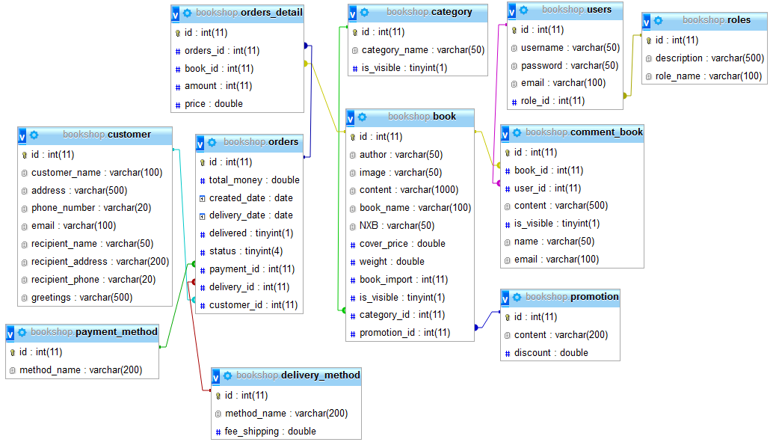

## 6. Chi tiết các bảng dữ liệu

## 6.1 Các bảng trong cơ sở dữ liệu

**book** (id, author, image, content, book_name, NXB, cover_price, weight, book_import, is_visible, category_id, promotion_id)

**category** (id, category_name, is_visible)

**comment_book** (id, book_id, user_id, content, is_visible, name, email)

**customer** (id, customer_name, address, phone_number, email, recipient_name, recipient_address, recipient_phone, greeting)

**delivery_method**(id, method_name, fee_shipping)

**payment_method** (id, method_name)

**orders** (id, total_money, created_date, delivery_date, delivered, status, payment_id,delivey_id, customer_id)

**orders_detail** (id, orders_id, book_id, amount, price)

**promotion** (id, content, discount)

**users**(id, username, pass word, email, role_id)

**roles**(id, role_name, description)

## 6.2 Danh sách các bảng trong cở sở dữ liệu

|  |  |  |
| --- | --- | --- |
| STT | Tên bảng | Ý nghĩa |
| 1 | **Book** | Chứa thông tin về sách |
| 2 | **Category** | Chứa thông tin danh mục sách |
| 3 | **Comment_book** | Chứa thông tin bình luận về sách của khách hàng |
| 4 | **Promotion** | Chứa thông tin khuyến mãi về sách |
| 5 | **Customer** | Chứa thông tin về khách hàng mua sản phẩm |
| 6 | **Orders** | Chứa thông tin về đơn đặt hàng của khách hàng |
| 7 | **Order_detail** | Chứa thông tin chi tiết đơn đặt hàng |
| 8 | **Payment_method** | Chứa thông tin về các loại phương thức thanh toán |
| 9 | **Delivery_method** | Chứa thông tin về các loại giao hàng |
| 10 | **Users** | Chứa thông tin người dùng |
| 11 | **Roles** | Chứa thông tin quyền hạn đăng nhập của người dùng |

## 6.3 Danh sách chi tiết các bảng trong cở sở dữ liệu

*6.3.1 Bảng “Book”*

|  |  |  |  |  |
| --- | --- | --- | --- | --- |
| STT | Tên cột | Kiểu dữ liệu | Ràng buộc | Ý nghĩa |
| 1 | Id | Int | Khoá chính |  |
| 2 | Author | Varchar(50) |  | Tên tác giả |
| 3 | Image | Varchar(50) |  | Đường dẫn hình ảnh của sách |
| 4 | Content | Varchar(1000) |  | Chứa nội dung của sách |
| 5 | Book_name | Varchar(100) |  | Tên của sách |
| 6 | NXB | Varchar(50) |  | Nhà xuất bản sách |
| 7 | Cover_price | Double |  | Giá của sản phẩm |
| 8 | Weight | Double |  | Trọng lượng của sách |
| 9 | Book_import | Int |  | Số lượng sách được nhập về |
| 10 | Is_visible | Tinyint |  | Ẩn/ hiện trên giao diện |
| 11 | Category_id | Int | Khoá ngoại | Mã danh mục |
| 12 | Promotion_id | Int | Khoá ngoại | Mã khuyến mãi |

#### 6.3.2 Bảng “ Danh mục”

|  |  |  |  |  |
| --- | --- | --- | --- | --- |
| STT | Tên cột | Kiểu dữ liệu | Ràng buộc | Ý nghĩa |
| 1 | Id | Int | Khoá chính |  |
| 2 | Category_name | Varchar(50) |  | Tên danh mục |
| 3 | Is_visible | Tinyint |  | Ẩn/ hiện trên giao diện |

#### 6.3.3 Bảng “Comment_book”

|  |  |  |  |  |
| --- | --- | --- | --- | --- |
| STT | Tên cột | Kiểu dữ liệu | Ràng buộc | Ý nghĩa |
| 1 | Id | Int | Khoá chính |  |
| 2 | Book_id | Int | Khoá ngoại | Mã sách |
| 3 | User_id | Int | Khoá ngoại | Mã người dùng |
| 4 | Content | Varchar(500) |  | Nội dung bình luận |
| 5 | Is_visible | Tinyint |  | Ẩn/ hiện trên giao diện cho người dùng thấy |
| 6 | Name | Varchar(50) |  | Tên người bình luận |
| 7 | Email | Varchar(50) |  | Email người bình luận |

#### 6.3.4 Bảng “Customer”

|  |  |  |  |  |
| --- | --- | --- | --- | --- |
| STT | Tên cột | Kiểu dữ liệu | Ràng buộc | Ý nghĩa |
| 1 | Id | Int | Khoá chính |  |
| 2 | Customer_name | Varchar(100) |  | Tên khách hàng |
| 3 | Address | Varchar(500) |  | Địa chỉ của khách hàng |
| 4 | Phone_number | Varchar(20) |  | Số điện thoại khách hàng |
| 5 | Email | Varchar(100) |  | Email khách hàng |
| 6 | Recipient_name | Varchar(50) |  | Tên người nhận hàng |
| 7 | Recipient_address | Varchar(200) |  | Địa chỉ người nhận hàng |
| 8 | Recipient_phone | Varchar(20) |  | Điện thoại người nhận |
| 9 | Greetings | Varchar(500) |  | Lời chúc trong hoá đơn mua hàng |

#### 6.3.5 Bảng “ Delivery_method”

|  |  |  |  |  |
| --- | --- | --- | --- | --- |
| STT | Tên cột | Kiểu dữ liệu | Ràng buộc | Ý nghĩa |
| 1 | Id | Int | Khoá chính |  |
| 2 | Method_name | Varchar(200) |  | Tên phương thức giao hàng |
| 3 | Fee_shipping | Double |  | Phí giao hàng |

#### 6.3.6 Bảng “ Orders”

|  |  |  |  |  |
| --- | --- | --- | --- | --- |
| STT | Tên cột | Kiểu dữ liệu | Ràng buộc | Ý nghĩa |
| 1 | Id | Int | Khoá chính |  |
| 2 | Total_money | Double |  | Tổng tiền trong hoá đơn |
| 3 | Created_date | Date |  | Ngày hoá đơn được tạo |
| 4 | Delivery_date | Date |  | Ngày giao hàng |
| 5 | Delivered | Tinyint |  | Đã giao hàng hay chưa? |
| 6 | Status | Tinyint |  | Tình trạng thanh toán |
| 7 | Payment_id | Int | Khoá ngoại | Mã phương thức thanh toán |
| 8 | Delivery_id | Int | Khoá ngoại | Mã phương thức giao hàng |
| 9 | Customer_id | Int | Khoá ngoại | Mã khách hàng |

#### 6.3.7 Bảng “ Orders_detail”

|  |  |  |  |  |
| --- | --- | --- | --- | --- |
| STT | Tên cột | Kiểu dữ liệu | Ràng buộc | Ý nghĩa |
| 1 | Id | Int | Khoá chính |  |
| 2 | Orders_id | Int | Khoá ngoại | Mã hoá đơn |
| 3 | Book_id | Int | Khoá ngoại | Mã sách |
| 4 | Amount | Int |  | Số lượng sách mua |
| 5 | Price | Double |  | Giá quyển sách |

#### 6.3.8 Bảng “Payment_method”

|  |  |  |  |  |
| --- | --- | --- | --- | --- |
| STT | Tên cột | Kiểu dữ liệu | Ràng buộc | Ý nghĩa |
| 1 | Id | Int | Khoá chính |  |
| 2 | Method_name | Varchar(200) |  | Tên phương thức thanh toán |

#### 6.3.9 Bảng “Promotion”

|  |  |  |  |  |
| --- | --- | --- | --- | --- |
| STT | Tên cột | Kiểu dữ liệu | Ràng buộc | Ý nghĩa |
| 1 | Id | Int | Khoá chính |  |
| 2 | Content | Varchar(200) |  | Nội dung khuyến mãi |
| 3 | Discount | Double |  | Phần trăm giảm |

#### 6.3.10 Bảng “ Roles”

|  |  |  |  |  |
| --- | --- | --- | --- | --- |
| STT | Tên cột | Kiểu dữ liệu | Ràng buộc | Ý nghĩa |
| 1 | Id | Int | Khoá chính |  |
| dé | Description | Varchar(500) |  | Mô tả quyền người dùng |
| 3 | Role_name | Varchar(100) |  | Tên quyền của người dùng |

#### 6.3.11 Bảng “Users”

|  |  |  |  |  |
| --- | --- | --- | --- | --- |
| STT | Tên cột | Kiểu dữ liệu | Ràng buộc | Ý nghĩa |
| 1 | Id | Int | Khoá chính |  |
| 2 | Username | Varchar(50) |  | Tên người dùng |
| 3 | Email | Varchar(50) |  | Email người dùng |

# Chương V : THIẾT KẾ GIAO DIỆN VÀ CÀI ĐẶT CHƯƠNG TRÌNH

## 1 Danh sách các màn hình

|  |  |
| --- | --- |
| STT | Tên màn hình |
| 1 | Màn hình trang chủ |
| 2 | Màn hình đăng ký |
| 3 | Màn hình đăng nhập |
| 4 | Màn hình tìm kiếm sản phẩm |
| 5 | Màn hình danh sách sản phẩm theo danh mục |
| 6 | Màn hình chi tiết sản phẩm |
| 7 | Màn hình chi tiết giỏ hàng |
| 8 | Màn hình nhập thông tin khách hàng |
| 9 | Màn hình thông tin đặt hàng |
| 10 | Màn hình thông báo đặt hàng thành công |
| 11 | Màn hình liên hệ |
| 12 | Màn hình giới thiệu về website |
| 13 | Màn hình hướng dẫn |
| 14 | Màn hình administrator |
| 15 | Màn hình quản lý và phân quyền người dùng |
| 16 | Màn hình quản lý danh mục |
| 17 | Màn hình quản lý sản phẩm |
| 18 | Màn hình báo cáo thống kê |
| 19 | Màn hình danh sách các hoá đơn |
| 20 | Màn hình chi tiết các đơn hàng |
| 21 | Màn hình biểu đồ thống kê |

## 2 Chi tiết các màn hình

### 2.1 Màn hình trang chủ

Màn hình đầu tiên xuất hiện khi người dùng vào website

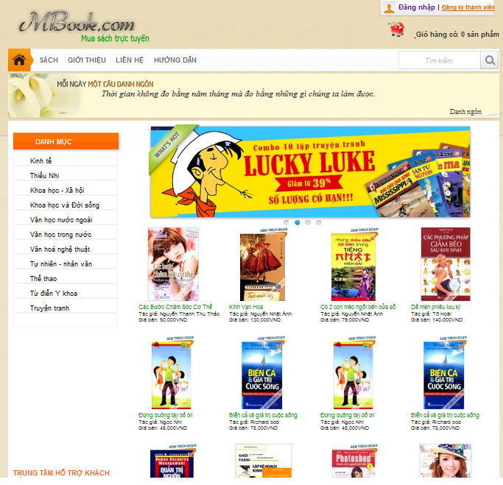

### 2.2 Màn hình đăng ký

Khi khách hàng muốn trở thành thành viên của webiste thì phải thực hiện đăng ký, sau đó điền những thông tin cơ bản. Những thông tin này được kiểm tra trước khi đăng ký như: mật khẩu có hợp lệ hay không? tên đăng đăng ký thành viên đã có người dùng hay chưa? Những thông tin này phải ghi nhớ để đăng nhập sau khi đăng ký thành công.

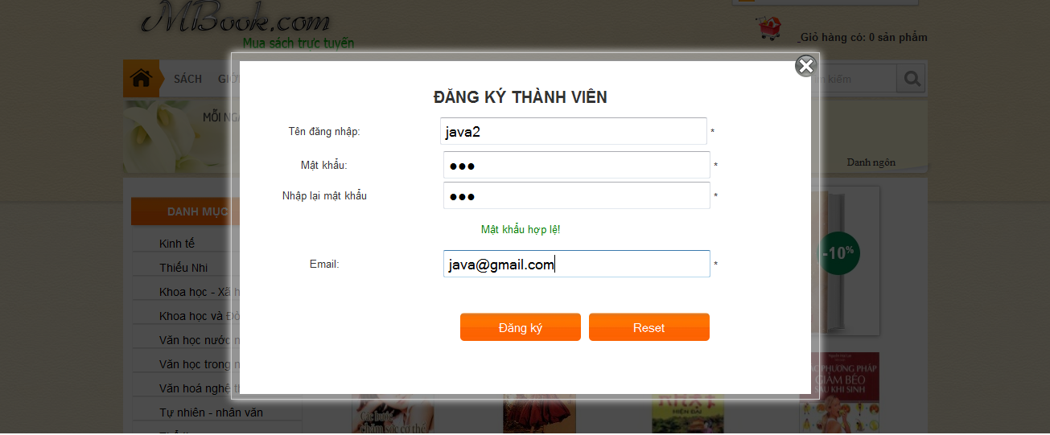

### 2.3 Màn hình đăng nhập

Sau khi khách hàng đăng ký thành thành viên của trang web này thành công thì đăng nhập vào hệ thống với màn hình đăng nhập như sau:

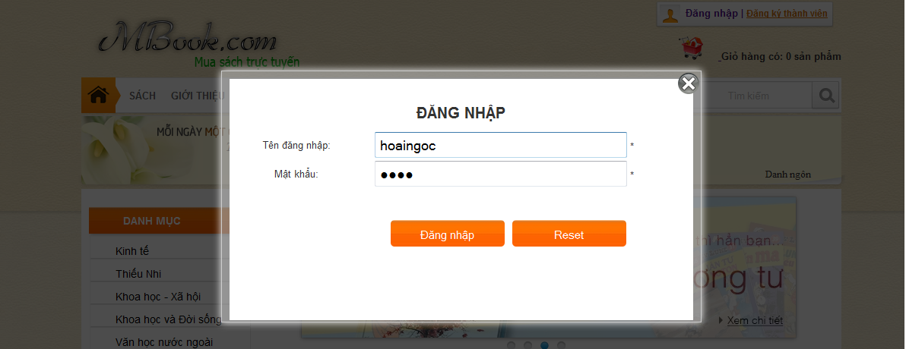

### 2.4 Màn hình tìm kiếm sản phẩm

Nhập từ khoá cần tìm trong textbox trên thanh menu sau đó nhấn nút tìm kiếm sản phẩm.Kết quả sẽ trả về những sản phẩm có tên gần với những từ khoá cần tìm. Màn hình kết quả trả về như hình dưới:

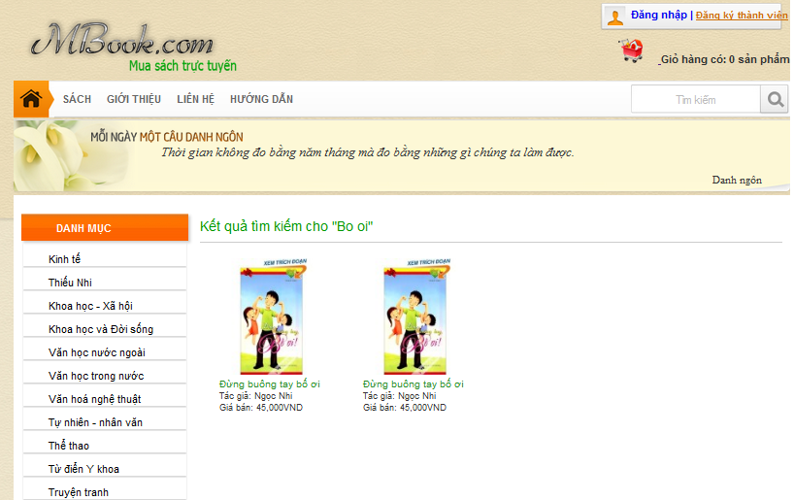

### 2.5 Màn hình danh sách sản phẩm theo danh mục

Màn hình này xuất hiện khi khách hàng muốn xem những sản phẩm theo từng loại danh mục bên thanh menu trái của website.

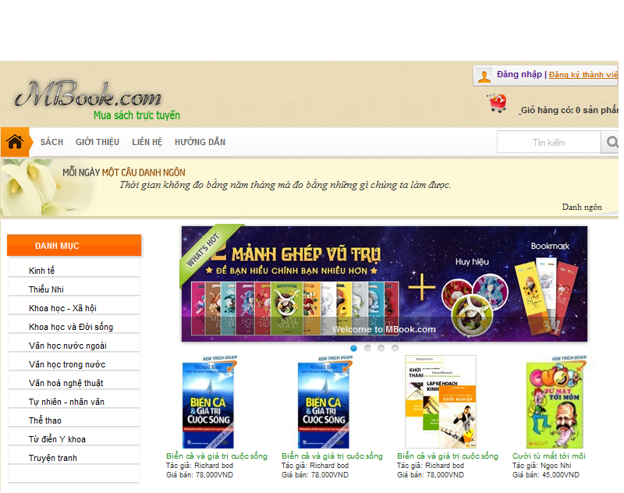

### 2.6 Màn hình chi tiết sản phẩm

Trang này xuất hiện khi khách hàng chọn vào xem chi tiết sản phẩm hoặc click chọn vào hình ảnh của sản phẩm. Trang này sẽ cho khách hàng thấy được nội dung chi tiết, giá cả, trọng lượng… của sản phẩm. Khách hàng có thể tuỳ chọn số lượng sản phẩm muốn mua và nhập vào ô textbox. Ngoài ra, trang này còn cho phép khách hàng bình luận về sản phẩm ( nếu khách hàng là thành viên) hoặc xem những lời bình luận về sản phẩm này. Sau cùng, khách hàng có thể click chọn vào nút “Thêm vào giỏ hàng” để đặt mua sản phẩm này.

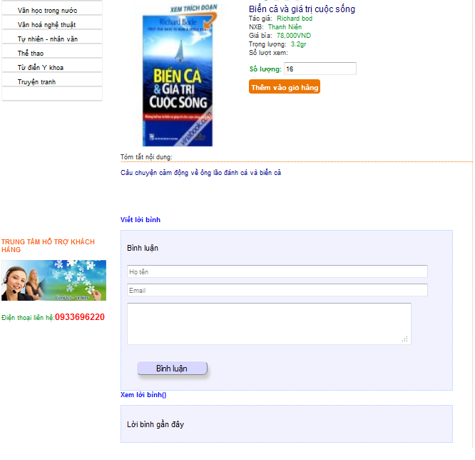

### 2.7 Màn hình chi tiết giỏ hàng

Màn hình này xuất hiện khi khách hàng chọn mua sản phẩm của cửa hàng, từ trang này khách hàng cũng có thể cập nhật lại số lượng sản phẩm muốn mua, hoặc xoá sản phẩm khỏi giỏ hàng của mình. Nếu khách hàng muốn mua hàng tiếp thì chọn nút “Mua thêm” thì sẽ quay lại trang sản phẩm, nếu chọn “Thanh toán” thì sẽ qua trang tiếp theo để khách hàng điền thông tin cá nhân cần thiết để cửa hàng có thể giao hàng cho khách hàng.

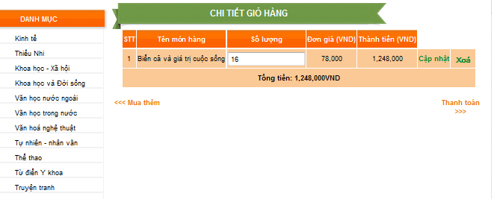

### 2.8 Màn hình nhập thông tin khách hàng

Khi khách hàng mua hàng xong và chọn thanh toán thì màn hình này xuất hiện.Khách hàng cần điền đầy đủ thông tin như yêu cầu của website.

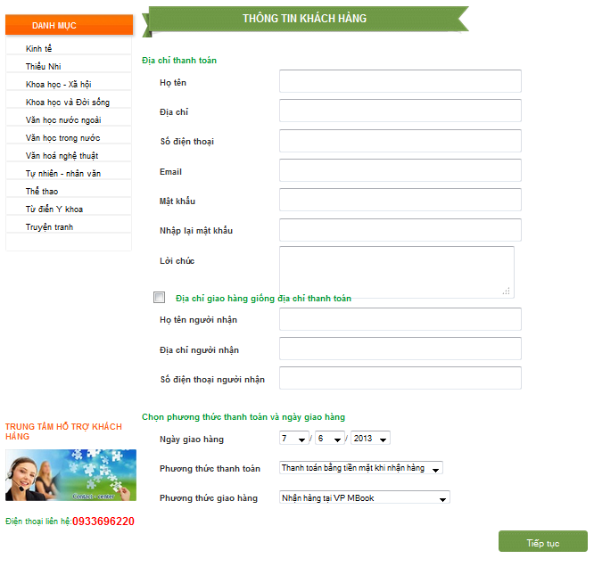

### 2.9 Màn hình thông tin đặt hàng

Sau khi khách hàng điền đầy đủ thông tinđặt hàng, màn hình này xuất hiện để khách hàng xác nhận lại những thông tin đã nhập và những sản phẩm đã chọn trong giỏ hàng. Khách hàng cũng có thể chỉnh sửa lại thông tin cá nhân hoặc thông tin những sản phẩm đã mua. Sau đó chọn nút “Chấp nhận đặt hàng” thì đơn đặt hàng sẽ được lưu vào cơ sở dữ liệu.

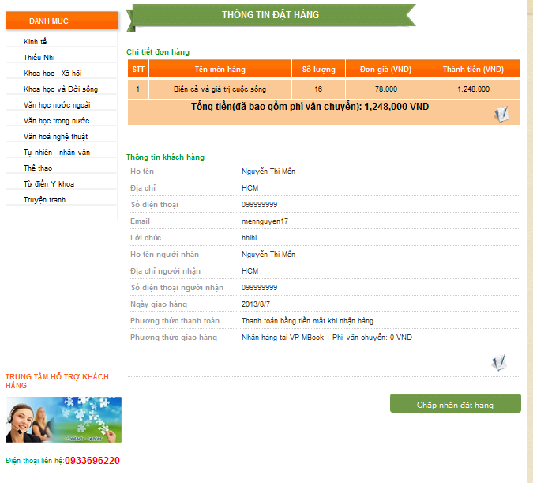

### 2.10 Màn hình thông báo đặt hàng thành công

Màn hình thông báo này xuất hiện khi khách hàng chọn nút “Chấp nhận đặt hàng”

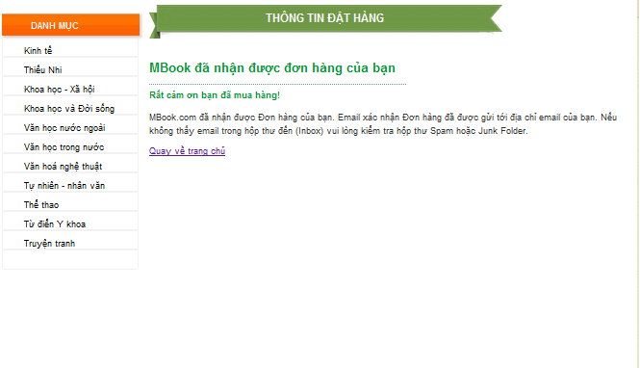

### 2.11 Màn hình liên hệ

Màn hình này cung cấp những thông tin cần thiết về cửa hàng như: địa chỉ, điện thoại, email, fax… nhằm hỗ trợ kịp thời cho khách hàng khi có nhu cầu liên hệ với cửa hàng.

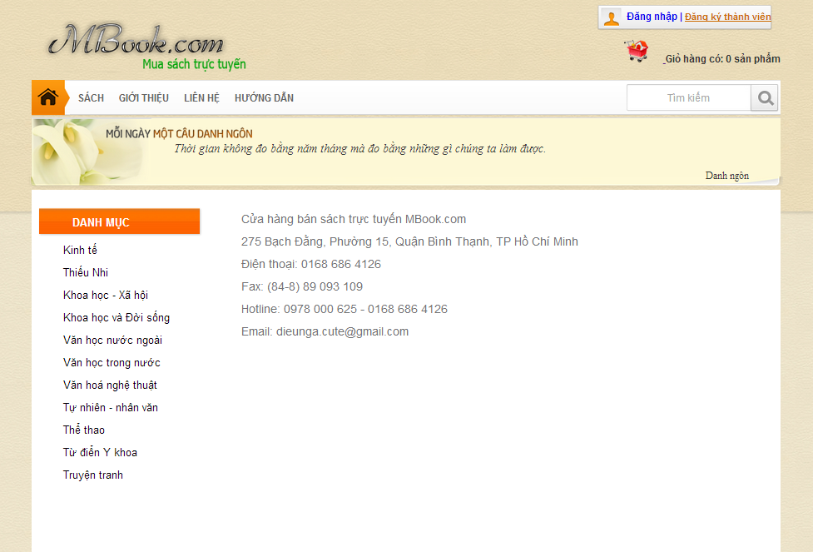

### 2.12 Màn hình giới thiệu website



### 2.13 Màn hình hướng dẫn

Trang này giúp cho khách hàng biết được các bước đặt hàng và mua hàng tại webiste

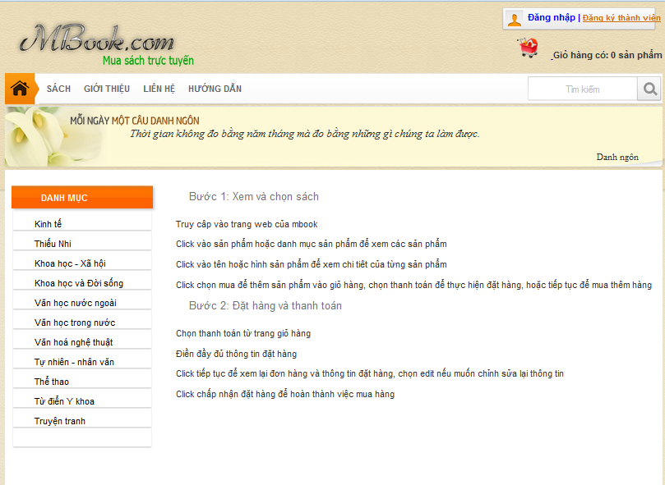

### 2.14 Màn hình administrator

Đây là màn hình quản lý website dành cho admin và manager.Sau khi đăng nhập thành công từ trang chủ của website, màn hình administrator sẽ xuất hiện.

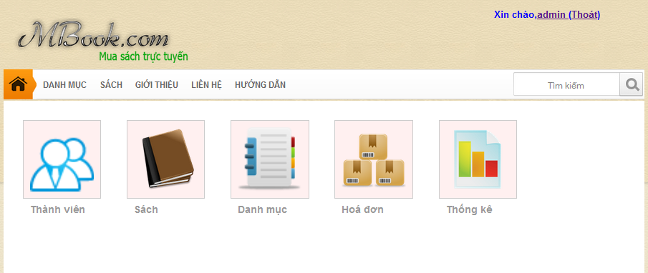

### 2.15 Màn hình quản lý và phân quyền người dùng

Trang này giúp admin quản lý những thành viên đã đăng ký vào website.Admin có thể phân quyền cho người dùng hoặc xoá tên người dùng khỏi website.Chỉ có admin mới thấy được trang này.

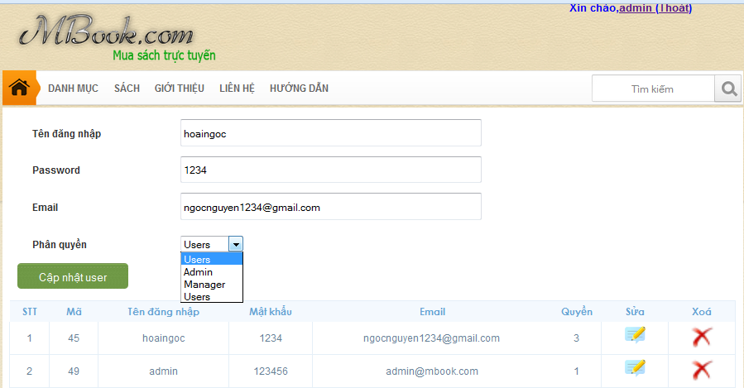

### 2.16 Màn hình quản lý danh mục

Trang quản lý danh mục cho phép thêm, xoá, sửa danh mục có trong cửa hàng. Admin và Manager đều có quyền thực hiện chức năng này

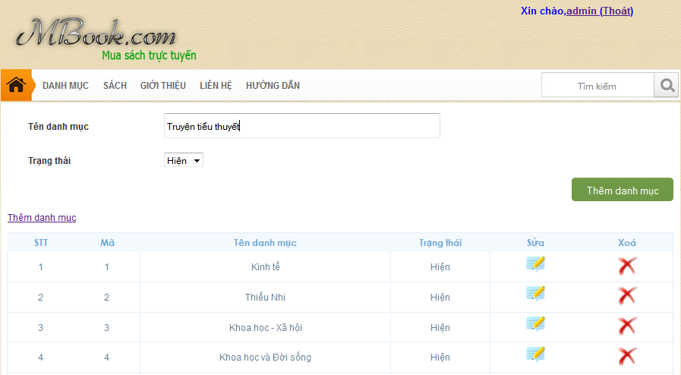

### 2.17 Màn hình quản lý sản phẩm

Admin và Manager có quyền thực hiện chức năng quản lý sản phẩm, thực hiện thêm, xoá, sửa hoặc xem sản phẩm có trong cở sở dữ liệu

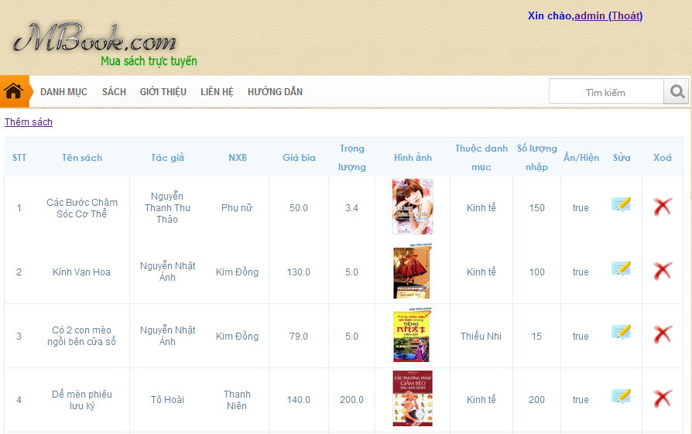

### 2.18 Màn hình báo cáo thống kê

Trang này giúp admin có thể xem được những sản phẩm và doanh thu của cửa hàng theo năm hoặc theo khoảng thời gian. Ngoài ra, admin cũng có thể xem danh sách những sản phẩm đã bán và còn lại trong cửa hàng. Áp dụng kỹ thuật Ajax vào phần thống kê này giúp cho việc load dữ liệu nhanh chóng và dễ dàng hơn cho người dùng.

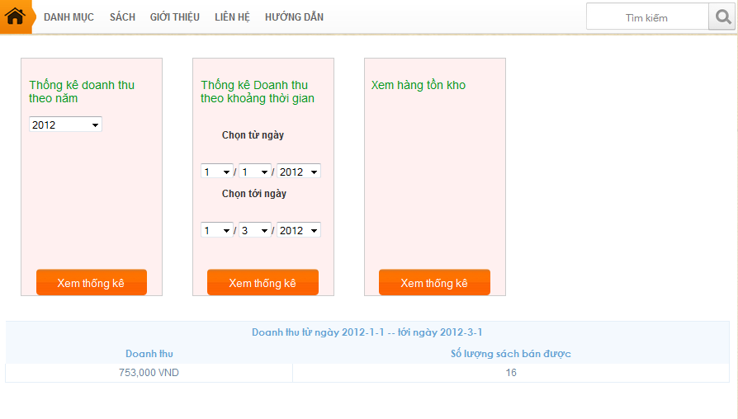

### 2.19 Màn hình danh sách các hoá đơn

Trang này giúp admin quản lý những đơn đặt hàng của khách hàng trong cửa hàng. Người quản trị hệ thống có thể xem chi tiết và cập nhật những đơn đặt hàng này hoặc xoá những hoá đơn này khi cần thiết.

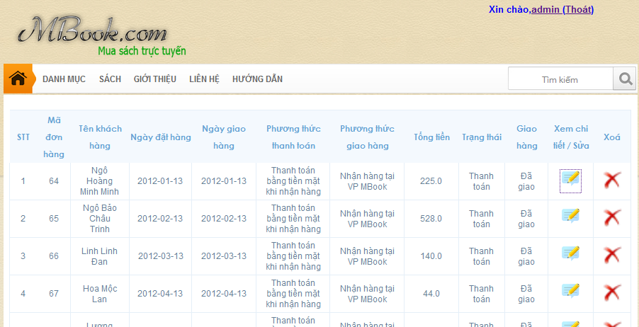

### 2.20 Màn hình chi tiết hoá đơn

Trang này giúp người quản lý có thể xem được những thông tin chi tiết của đơn đặt hàng như: thông tin người mua, người nhận, số lượng sách, tổng tiền hoá đơn… và cập nhật trạng thái cho đơn hàng này.

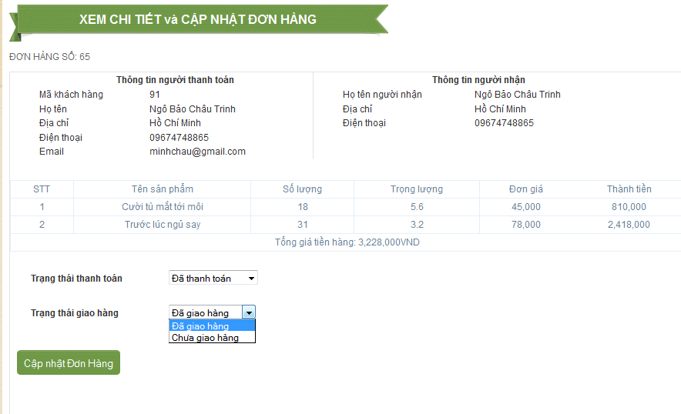

### 2.21 Màn hình biểu đồ thống kê

Với dạng biểu đồ đường (với đơn vị %) giúp cho người quản lý dễ dàng thấy được số lượng sản phẩm bán và doanh thu thu được so với mỗi tháng.

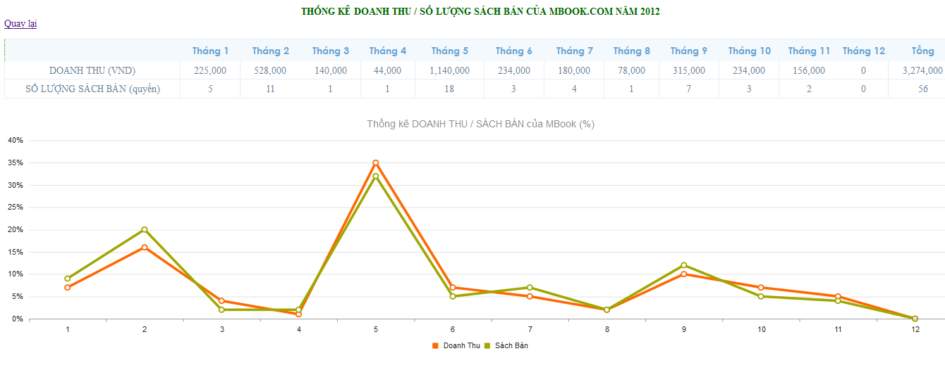

# Chương VI : TỔNG KẾT

## 1 Kết quả đạt được

Trong quá trình thực hiện đề tài, chúng em đã cố gắng hết sức tìm hiểu và cài đặt chương trình, trang web đã hoàn thành những chức năng cơ bản như: đặt hàng, tìm kiếm, trang quản lý dành cho admin, có thể đưa website lên Internet cho người dùng sử dụng. Nhưng do thời gian có hạn nên trang web không thể tránh khỏi những thiếu xót.Rất mong nhận được sự thông cảm của thầy. Chúng em xin chân thành cảm ơn.

Những kết quả đạt được:

+ Về công nghệ:

Tìm hiểu và vận dụng được kiến thức về Java bean, JSP, HTML, Javascript, CSS, Ajax, sử dụng thư viện Jquery … để xây dựng webiste

Sử dụng cở sở dữ liệu MySQL để lưu dữ liệu trong hệ thống

Ứng dụng được thương mại điện tử cho webiste

Đăng ký host và đưa được webiste lên Internet

Tương thích với nhiều trình duyệt phổ biến: Internet Explorer, Firefox, Google Chrome

+ Về cài đặt chương trình:

Giao diện thân thiện dễ sử dụng

Cho phép tra cứu sản phẩm

Cho phép khách hàng đặt hàng qua mạng

Tiếp nhận đơn đặt hàng của khách hàng

Lập hoá đơn

Hoàn thành các chức năng cơ bản: thêm, xoá, sửa lên dữ liệu…

Chức năng phân quyền rõ ràng

Đếm số người ghé thăm webiste

## 2 Hướng phát triển

Hệ thống website có thể phát triển thêm một vào chức năng:

Khi khách hàng đăng nhập vào website thì hệ thống sẽ thống kê lại những đơn hàng mà khách hàng này đã đặt hàng với cửa hàng, nếu đơn hàng này chưa giao hàng cho khách hàng thì khách hàng có thể sửa lại thông tin của đơn hàng này hoặc mua thêm hoặc xoá bớt sản phẩm đã mua của cửa hàng.

Đếm số người truy cập trang web trong ngày, trong tuần, khách hàng đang online, thành viên đang online…

Cho phép khách hàng thanh toán trực tuyến qua mạng

Chức năng hỗ trợ ngôn ngữ.

Phát triển và hoàn thiện chức năng quản lí tài khoản cá nhân cho phép khách hàng có thể xem thông tin tài khoản, đổi mật khẩu, nhắc password…

Ngoài ra có thể mở rộng thêm các phần quản lí nhập, quản lí xuất.

## 3 Mục tiêu chưa hoàn thành

* Chức năng quản lí tài khoản cá nhân cho khách hàng
* Thanh toán trực tuyến
* Quản lí hóa đơn

## 4 Môi trường

*Môi trường phát triển:*

* Hệ điều hành: Window 7
* Hệ quản trị CSDL: MySQL.
* Công cụ phân tích thiết kế: Relational Rose Vr7, visio 2010
* Công cụ xây dựng ứng dụng: Netbean.

*Môi trường triển khai:*

* Hệ điều hành: Microsoft Windows.
* Cần cài đặt MySQL Server.
* Có thể chạy tốt trên các trình duyệt: Firefox, Chrome

## 5 Phân công công việc

*Phần chung*

* Phân tích thiết kế hệ thống với UML
* Thiết kế CSDL
* Báo cáo

*Phần riêng*

* Nguyễn Thị Hiền: xây dựng Giỏ hàng, quản lý sách, thống kê, quản lý hóa đơn và thiết kế giao diện.
* Nguyễn Diệu Nga: Xây dựng trang chủ, giới thiệu, góp ý, hỏi đáp, đổi mật khẩu, quên mật khẩu, đăng kí thành viên, tài khoản cá nhân.